神港神第2758号

令和７年３月１４日

須磨ヨットハーバー　ご利用者のみなさま

神戸港管理事務所

所長　喜多　俊文

須磨ヨットハーバー　アンケートへのご協力のお願い

日頃は、須磨ヨットハーバーの管理運営にご協力いただき、ありがとうございます。

令和６年４月から「須磨ヨットハーバー運営共同事業体」を指定管理者として選定していますが、日頃の施設管理・運営が適切に行われているか調査するため、アンケートを実施いたします。

　つきましては、下記のURLもしくは二次元バーコードからアンケートにご回答ください。

記

１．回答フォーム

https://kobecity.form.kintoneapp.com/public/f7cbc83a39285688daadbf48730b41aa78aac5fdca610eced02a3d67c7a39abe

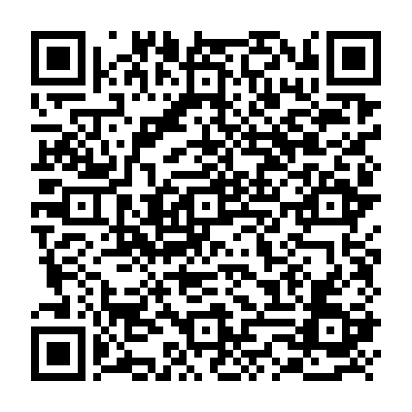

２．紙での回答をご希望の場合

須磨ヨットハーバー管理事務所にてアンケート用紙をお渡しいたします。

回答を記入したアンケート用紙は、下記の神戸港管理事務所の住所までご郵送いただくか、須磨ヨットハーバー管理事務所に設置している、アンケート回収BOXに投函してください。

３．回答期限

　令和７年４月１４日（月）

〒６５０－００４６

神戸市中央区港島中町４－１－１－６F

神戸市港湾局神戸港管理事務所

担当　池田・中本

TEL　０７８－３０４－２５０１